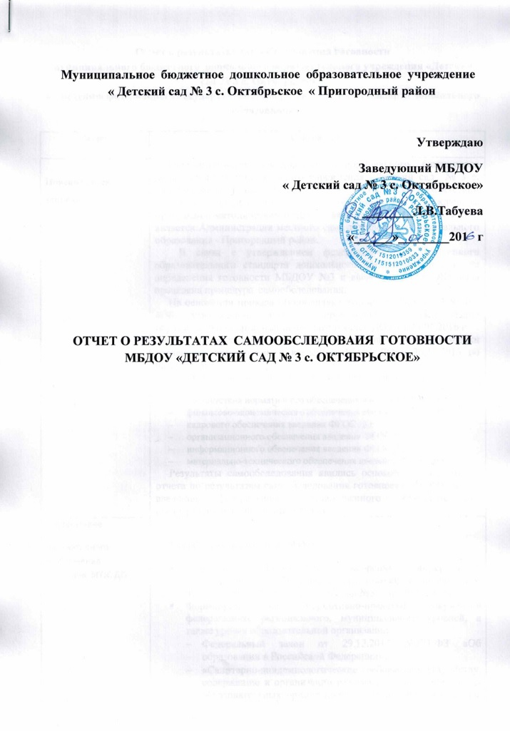

Отчет о результатах самообследования готовности
муниципального бюджетного дошкольного образовательного учреждения «Детский сад № 3 c. Октябрьское »
к введению федерального государственного образовательного стандарта дошкольного образования

Раздел | Содержание
Пояснительная записка | Образовательная деятельность муниципального бюджетного дошкольного образовательного учреждения «Детский сад № 3 с. Октябрьское » (далее – МБДОУ № 3) осуществляется в соответствии с уставной деятельностью, с законодательством РФ и утвержденным программно-методическим обеспечением. Учредителем МБДОУ № 3 является Администрация местного самоуправления муниципального образования - Пригородный район.  В связи с утверждением федерального государственного образовательного стандарта дошкольного образования и в целях определения готовности МБДОУ №3 к введению ФГОС ДО была проведена процедура самообследования.  На основании приказа Минобрнауки России от 14.06.2013 № 462 «Об утверждении порядка проведения самообследования образовательной организацией» заведующей ДОУ от 25.01.2016 г  № 08, провела процедуру самообследования на предмет оценки готовности организации к введению ФГОС ДО с 20.10.2015 по 05.11.2015г.  В процессе самообследования была проведена оценка:  - соответствия нормативного обеспечения введения ФГОС ДО;  - финансово-экономического обеспечения введения ФГОС ДО;  - кадрового обеспечения введения ФГОС ДО;  - организационного обеспечения введения ФГОС ДО;  - информационного обеспечения введения ФГОС ДО;  - материально-технического обеспечения введения ФГОС ДО.  Результаты самообследования явились основой для подготовки отчета по результатам самообследования готовности МБДОУ № 3 к введению федерального государственного образовательного стандарта дошкольного образования.
Соответствие  нормативного обеспечения введения ФГОС ДО | Для обеспечения введения ФГОС:  - Разработан План-график внедрения федерального государственного образовательного стандарта дошкольного образования в МБДОУ «Детский сад №3 » на 2015-2016 годы;  - Формируется банк нормативно-правовых документов федерального, регионального, муниципального уровней, а также уровня образовательной организации:  - Федеральный закон от 29.12.2012 №273-ФЗ «Об образовании в Российской Федерации»;  - «Санитарно-эпидемиологические требования к устройству, содержанию и организации режима работы в дошкольных образовательных организациях» постановление от 15 мая №26 об утверждении СанПиН 2.4.1.3049-13;  - Приказ Минобрнауки России от 17.10.2013 №1155 «Об утверждении федерального государственного образовательного стандарта дошкольного образования»;  - Приказ Минобрнауки России от 30.08.2013 N 1014 «Об утверждении Порядка организации и осуществления образовательной деятельности по основным общеобразовательным программам - образовательным программам дошкольного образования»;  - Приказы по МБДОУ №3 «О проведении самообследования МБДОУ №3 », «О создании рабочей группы по разработке основной образовательной программы дошкольного образования дошкольной образовательной организации»;  - Должностные инструкции работников ДОУ ( воспитателя, музыкального руководителя, помощника воспитателя) приведены в соответствие с требованиями ФГОС ДО.  Вывод. Не все необходимые для ведения образовательной деятельности организационно-правовые документы в МБДОУ № 3 наличествуют и соответствуют предъявляемым требованиям. Для реализации ФГОС ДО в ДОО требуется:  - Разработка и утверждение на педагогическом совете основной образовательной программы МБДОУ № 3 в соответствии с ФГОС ДО, нормативно-правовыми актами, регламентирующими деятельность системы дошкольного образования, Уставом ДОУ;  - Внесение изменений и дополнений в Устав МБДОУ №3 в соответствии с ФГОС ДО;  - Внесение изменений и дополнений в локальные акты, регламентирующие деятельность ДОУ.
Финансово-экономическое обеспечение введения Ф ФГОС ОС ДО | Источником финансирования МБДОУ № 3 являются средства, выделяемые из средств федерального и муниципального бюджета на основе бюджетной сметы.  Управлением образования администрации с.Октябрьское разработан и утвержден План финансово-хозяйственной деятельности ДОУ на 2015 год.  Информация о размере родительской платы за содержание воспитанников, предоставлении льгот и компенсаций, номерах телефонов необходимых организаций, размещена на информационных стендах ДОУ, в родительских уголках групп, на сайте ДОУ.  Важнейшими финансово-экономические принципами внедрения ФГОС являются новая система оплаты труда работников образовательной организации и стимулирование качества. Средняя заработная плата педагогов дошкольных образовательных организаций доводится до средней заработной платы в экономике.  Вместе с тем существует проблема недостаточного финансирования на средства обучения и воспитания:  - приобретение учебных изданий в бумажном и электронном виде;  - приобретение дидактических материалов;  - приобретение аудио- и видео - материалов;  - приобретение оборудования;  - приобретение спецодежды;  - приобретение игр и игрушек;  - приобретение электронных образовательных ресурсов;  - создание развивающей предметно-пространственной среды;  - приобретение обновляемых образовательных ресурсов, в том числе расходных материалов, подписки на актуализацию электронных ресурсов, подписки на техническое сопровождение деятельности средств обучения, оплату услуг связи, связанных с подключением к сети Интернет;  - приобретение спортивного, оздоровительного оборудования, инвентаря.  Вывод. Для реализации ФГОС ДО в ДОУ требуется:  - Определение объёма расходов, необходимых для реализации ООП ДО и достижения планируемых результатов, а также механизма их формирования;  - Изменение положения о системе оплаты труда в организации, отражающей результаты деятельности педагога в соответствии с ФГОС ДО;  - Создание в ДОО системы мотивации и стимулирования труда педагогических работников;  - Заключение дополнительных соглашений к трудовым договорам педагогических работников;  - Разработка механизма распределения средств на обеспечение условий реализации ООПДО в соответствии с ФГОС ДО.
Кадровое обеспечение введения ФГОС ДО | Детский сад укомплектован в соответствии со штатным расписанием. Всего в ДОУ 20 работников. Должностной состав руководящих работников включает: заведующего. Педагогических работников в организации 6 человека.  Из них:  Старший воспитатель-1  - воспитатели - 4  - музыкальный руководитель - 1  Стаж педагогов: свыше 20 лет – 20%.  Образовательный ценз педагогов: высшее – 75%, среднее профессиональное – 25%.  Квалификация педагогов: первая – 25%, без категории – 75%.  В дошкольной образовательной организации проводится работа по планированию и осуществлению повышения квалификации педагогических кадров. Одним из планирующих документов является план-график повышения квалификации педагогов на 3 года, который разрабатывается старшим воспитателем. Выполнение графика подтверждается документами о краткосрочном повышении квалификации. В течение года прошли курсы повышения квалификации по профессиональной деятельности по темам «Современное дошкольное образование: содержание, технологии и формы организации» один педагог. Однако курсы повышения квалификации по введению федеральных государственных образовательных стандартов в образовательную деятельность ДОУ прошел один педагог организации, поэтому разработан план-график повышения квалификации педагогических работников по данному направлению.  Обслуживающего персонала в ДОУ – 12 человек, среди них 2 помощника воспитателя. Помощник воспитателя имеет среднее профессиональное образование.  Вывод: квалификация педагогических и учебно-вспомогательных работников в полной мере соответствует квалификационным характеристикам, установленным в Едином квалификационном справочнике должностей руководителей, специалистов и служащих, раздел «Квалификационные характеристики должностей работников образования», утвержденном приказом Министерства здравоохранения и социального развития Российской Федерации от 26 августа 2010 г. N 761 н.  В целях реализации федерального закона «Об образовании в Российской Федерации» и обеспечения профессиональной готовности педагогических кадров к переходу на ФГОС ДО необходимо:  - Диагностика образовательных потребностей и профессиональных затруднений педагогических работников ДОО;  - Анализ выявленных проблем и учет их при организации методического сопровождения;  - Проведение педагогических советов, семинаров, мастер-классов и других мероприятий ДОО по реализации ФГОС ДО;  - 100% педагогических работников прохождение курсов повышения квалификации по программе «Федеральные государственные образовательные стандарты дошкольного образования: цели, содержание, проблемы введения» и др;  - Участие в семинарах и конференциях по вопросам введения ФГОС ДО;  - Изучение педагогами ДОУ материалов вебинаров по обсуждению и внедрению ФГОС ДО;  - Изучение базовых документов ФГОС ДО;  - Профессиональная переподготовка по профилю педагогической деятельности, либо высшее профессиональное образование или среднее профессиональное образование по профилю педагогической деятельности.
Организационное обеспечение введения ФГОС ДО | Для обеспечения введения ФГОС ДО в ДОУ:  - Начато заключение трудовых договоров с педагогами Организации.  Вывод. Для реализации ФГОС ДО в ДОУ требуется:  - Разработка модели организации образовательного процесса в соответствии с современными требованиями.  - Разработка и реализация системы мониторинга образовательных потребностей воспитанников и родителей по использованию обязательной части Программы и части, формируемой участниками образовательных отношений (с учётом приоритетной деятельности ДОУ), определено как 60% и 40% от общего объёма Программы.  - Разработка и внедрение внутренней системы оценки успешности реализации образовательной программы дошкольного образования;  - Представление на добровольной основе образовательной программы дошкольного образования к экспертизе ее соответствию требованиям ФГОС ДО в уполномоченные организации.
Информационное обеспечение введения ФГОС ДО | Для обеспечения введения ФГОС:  - Осуществлено информирование участников образовательного процесса и общественности по ключевым позициям введения ФГОС ДО на информационном сайте МБДОУ №3  - Разместить на сайте МБДОУ № 3 Публичный отчет.  - Педагогами ДОУ получена информация через просмотр видеозаписи вебинаров по темам: «ФГОС дошкольного образования. Особенности построения образовательного процесса в дошкольных образовательных организациях», «Корректировка Основной образовательной программы дошкольной образовательной организации в соответствии с ФГОС дошкольного образования».  Вывод. Для реализации ФГОС ДО в ДОУ требуется:  - Проведение педагогического совета по результатам самообследования.  - Размещение на сайте МБДОУ № 3 отчет по результатам самообследования готовности МБДОУ № 3 к введению ФГОС ДО.  - Размещение на сайте МБДОУ № 3 отчетов по результатам самообследования по показателям деятельности введения и реализации ФГОС ДО.  - Знакомство с лучшими практиками организации и осуществления дошкольного образования в соответствии с ФГОС ДО, принятие решения о применении (или неприменении) их в организации.  - Планирование консультаций по запросам педагогов.  - Обеспечение публичной отчётности о ходе введения ФГОС ДО (Наличие в Публичном докладе МБДОУ № 3 раздела, содержащего информацию о ходе введения ФГОС ДО).  - Информирование родителей (законных представителей) о введении, реализации ФГОС ДО через информационные стенды, родительские собрания и заседания родительского комитета.  - Изучение мнения родителей (законных представителей воспитанников) по вопросам введения ФГОС ДО. Проведение анкетирования на родительских собраниях.
Материально-техническое обеспечение введения ФГОС ДО | Организация расположена в двухэтажном кирпичном здании общей и полезной площадью 198 м² создания в 2015 году. По проекту здание детского сада рассчитано на 2 группы с проектной мощностью 60 мест. В ДОУ имеется: площадка для подвижных игр, с малыми формами , методический уголок с разнообразным материалом и пособиями в соответствии с ООП ДО, групповые помещения. Регулярно предметно-пространственная среда групп пополняется в соответствии с тематическими неделями. Она обеспечивает все виды детской деятельности в соответствии с ФГОС ДО. Однако при самообследовании выявлено, что предметно-развивающая среда групп ДОУ оснащена материалами для сюжетной игры на 35%, полифункциональными материалами – на 47%, материалами для игры с правилами – на 33%, для изобразительной деятельности – на 83%, для конструирования, познавательно-исследовательской деятельности, двигательной активности – на 30%.  Вывод: предметно-развивающая среда недостаточно мобильна и разнообразна;  в организации обеспечено выполнение санитарных и гигиенических норм в недостаточной мере, наличествуют условия, не вполне гарантирующие охрану здоровья воспитанников и работников (предписания Госпожнадзора и Роспотребнадзора).  В ДОУ имеются технические средства, обеспечивающие применение ИКТ в образовательной деятельности: компьютор– 2, принтер лазерный – 2, средства телекоммуникаций: INTERNET, электронная почта;  материально-техническая база МБДОУ № 3 отвечает современным требованиям, предъявляемым к учебному процессу, динамично развивается, соответствует и позволяет реализовать требования лицензии к качеству образовательного процесса и уровню профессиональной подготовки выпускников.  Для реализации ФГОС ДО в ДОУ требуется:  - Приведение санитарно-гигиенических условий в соответствие с требованиями ФГОС ДО.  - Приведение условий реализации ООП противопожарным нормам, нормам охраны труда работников ДОУ.  - Совершенствование и создание материально-технической базы ДОУ в соответствии с требованиями ФГОС ДО;  - Приобретение программно-методического комплекта в соответствии с Примерной образовательной программой дошкольного образования, являющейся основой реализуемой ООП ДО МБДОУ № 3
Вывод | Исходя из вышеизложенного, готовность МБДОУ № 3 к введению ФГОС ДО соответствует допустимому (удовлетворительному) уровню. При этом выявлены проблемы: кадровые, материально-технические, финансово-экономические условия, программно-методическая оснащённость и психолого-педагогическое сопровождение введения ФГОС частично соответствуют для введения Федеральных государственных образовательных стандартов дошкольного образования.  Перспективы работы МБДОУ № 3 по подготовке к введению ФГОС ДО:  - Привести в соответствие документы, регламентирующие деятельность ДОУ;  - Разработать план методической работы, обеспечивающий сопровождение введения и реализации ФГОС ДО;  - Обеспечить преемственность ФГОС ДО и НОО;  - Совершенствование и создание материально-технической базы ДОУ в соответствии с требованиями ФГОС ДО;  - Организовать и подготовить отчет по показателям деятельности введения и реализации ФГОС ДО;  - Информировать общественность о результатах перехода и реализации ФГОС ДО в сети Интернет.

